Begrepp | Beskrivning | Bild/exempel
Prefix | Litet ord som placeras i början av ett annat ord och ändrar ordets betydelse. | I matematik ändrar prefixen storleken på ett mått. Prefixet milli kan till exempel göra enheten meter till millimeter. Andra exempel på prefix är centi, deci, hekto och kilo.
Massa | Ett föremåls massa eller vikt berättar hur mycket materia det finns i föremålet. Grundenheten för massa är 1 kilogram  (1 kg). | Andra exempel på enheter för massa är 1 hektogram (1 hg) och 1 milligram (1 mg).
Volym | Ett föremåls volym berättar hur stor plats ett föremål tar. Grundenheten för volym är 1 kubikmeter (1 m³). | Andra exempel på enheter för volym är 1 kubikcentimeter (1 cm³) och  1 kubikdecimeter (1 dm³).  1 liter, 1 deciliter (1 dl) och 1 milliliter (1 ml) är också enheter för volym.
Linje | En linje saknar begränsning åt båda hållen och kan vara rät eller böjd. | En rät linje:  En böjd linje:
Parallella linjer | Två (eller flera) linjer som aldrig korsar varandra hur långt de än dras ut. Avståndet mellan linjerna är alltid lika långt. | Parallella linjer:
Stråle | En rät linje som har begränsning åt ett håll och är obegränsad åt andra hållet. | En stråle:
Sträcka | En rät linje som är begränsad åt båda hållen. En sträcka kan mätas. Den har en viss längd. | En sträcka:
Längd | En linje som är begränsad åt båda hållen har en viss längd. Grundenheten för längd är 1 meter (1 m). | Andra exempel på enheter för längd är 1 centimeter (1 cm) och  1 decimeter (1 dm).
Skala | Skala är ett kortare sätt att skriva längdskala. Skalan berättar vilket förhållandet är mellan två längder. Det används ofta när verkligheten ska avbildas. När man avbildar något stort förminskar man alla längder. När man avbildar något litet förstorar man längderna. | Skala 1 : 1 innebär att något avbildas i naturlig storlek. Det betyder att 1 cm på bilden är lika med 1 cm i verkligheten.  Skala 1 : 2 innebär att något har förminskats. Det betyder att 1 cm på bilden är lika med 2 cm i verkligheten.  Skala 2 : 1 innebär att något har förstorats. Det betyder att 2 cm på bilden är lika med 1 cm i verkligheten.
Förminskning | En bild av något där alla längder har gjorts lika många gånger kortare. | Skala 1 : 2 betyder att 1 cm på bilden är lika med 2 cm i verkligheten.
Förstoring | En bild av något där alla längder har gjorts lika många gånger längre. | Skala 2 : 1 betyder att 2 cm på bilden är lika med 1 cm i verkligheten.
Vinkel | En vinkel berättar hur stor en vridning är mellan två strålar, vinkelben. Strålarna möts i en gemensam punkt, vinkelspetsen. Storleken på en vinkel anges i grader och vinkeln markeras med en båge. | 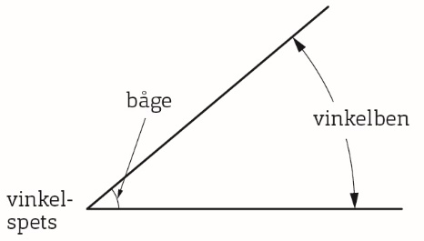
Spetsig vinkel | En spetsig vinkel är mindre än 90°. Den markeras med en båge. | 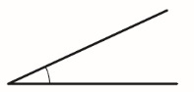
Trubbig vinkel | En trubbig vinkel är större än 90° men mindre än 180°. Den markeras med en båge. | 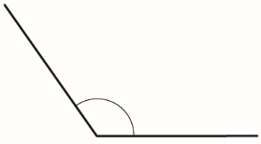
Rät vinkel | En rät vinkel är 90° och markeras med en hake. | 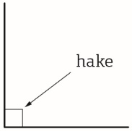
Sidovinklar | Två vinklar som ligger sida vid sida vid en rät linje och har ett gemensamt vinkelben. Sidovinklar är 180° sammanlagt. | 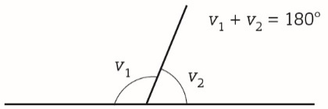
Vertikalvinklar | Två vinklar som står mitt emot varandra och har samma spets när två räta linjer korsar varandra. Vertikalvinklar är lika stora. | 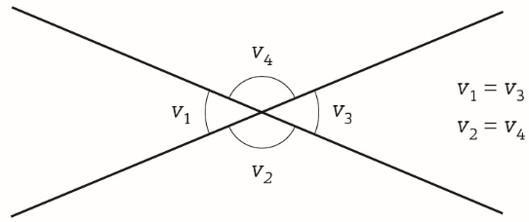
Diagonal | En diagonal är en sträcka mellan två hörn, som inte ligger bredvid varandra, i en polygon. | 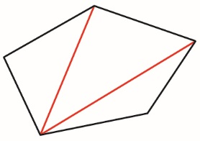  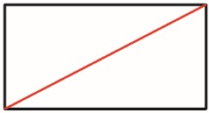
Polygon | En polygon är ett annat namn för månghörning. Polygoner är tvådimensionella figurer med tre eller flera hörn. | 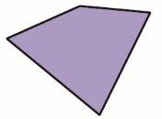  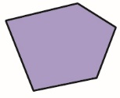  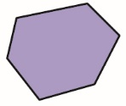  fyrhörning femhörning sexhörning  (tetragon) (pentagon) (hexagon)
Triangel | En tvådimensionell figur med tre sidor. | 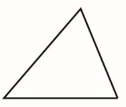
Parallellogram | En tvådimensionell figur med fyra sidor, där motstående sidor är parallella.
Romb | En tvådimensionell figur med fyra sidor, där motstående sidor är parallella och alla sidor är lika långa.
Rektangel | En tvådimensionell figur med fyra sidor, där motstående sidor är parallella och alla vinklar är räta.
Kvadrat | En tvådimensionell figur med fyra sidor, där alla sidor är lika långa och alla vinklar är räta. | 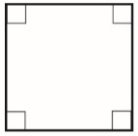
Cirkel | En tvådimensionell figur där alla punkter har samma avstånd till en given punkt, medelpunkten. | 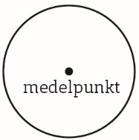
Diameter | En sträcka tvärs över en cirkel genom cirkelns medelpunkt. | 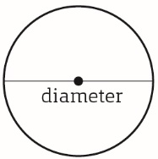
Radie | En sträcka från en cirkels medelpunkt och en punkt på cirkeln. | 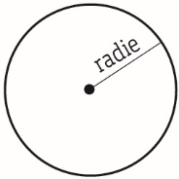
Omkrets | Ett föremåls omkrets berättar hur långt det är runt föremålet. | Omkretsen av en rektangel med basen 4 cm och höjden 3 cm är:  4 cm + 3 cm + 4 cm + 3 cm = 14 cm
Area | Ett föremåls area berättar hur stort området är. Grundenheten för area är 1 kvadratmeter (1 m²). | Andra exempel på enheter för area är 1 kvadratcentimeter (1 cm²) och  1 kvadratdecimeter (1 dm²).  Arean av en rektangel med basen 4 cm och höjden 3 cm är:  4 cm · 3 cm = 12 cm²

